LUM, 25. maj, 2 uri
Likovni motiv: SPOMLADANSKI ŠOPEK

Pomlad je že v polnem razcvetu. Poskrbimo, da se bo tudi doma čutilo pomladno vzdušje. Naredili bomo šopek pisanih rož. Pomladnih rož, ki jih lahko vidimo na travnikih, ob cesti, …

Kaj potrebujemo?

- tulec toaletnega papirja
- svinčnik
- škarje
- palčke za ražnjiče (špile)
- tempera barve in čopič ( lahko tudi flomastre )
- mehki darilni ali servietni papir
- zelen šeleshamer ( lahko ga sam pobarvaš )
- mekol ali katero drugo lepilo

Likovna naloga: SPOMLADANSKI ŠOPEK

Postopek izdelave:

- Na sredini tulca zarišite 2 cm širok obroč. Nato s svinčnikom narišite 1 cm narazen enakomerne črte do obroča. S škarjami zarežite do obroča, da dobite trakove.
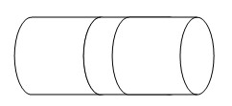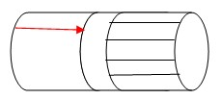

- Trakove zapognite nazaj, da oblikujete cvetne lističe. Pobarvajte cvet in paličice ter pustite, da se posušijo. Izrežite zelene lističe in jih prilepite na paličice.

- Potisnite paličico skozi en konec tulca, da se dotakne drugega konca. Zmečkajte darilni ali servietni papir in z njim napolnite sredino tulca.

- Poiščite kakšno lepo stekleničko in vanjo vtaknite eno ali več cvetlic.

- Šopek postavite na mizo ali okensko polico.

Lahko pa se lotiš tega šopka. Izdelava ti bo vzela malo več časa kot za prvi šopek. Če rad ustvarjaš iz papirja, lahko narediš oba.

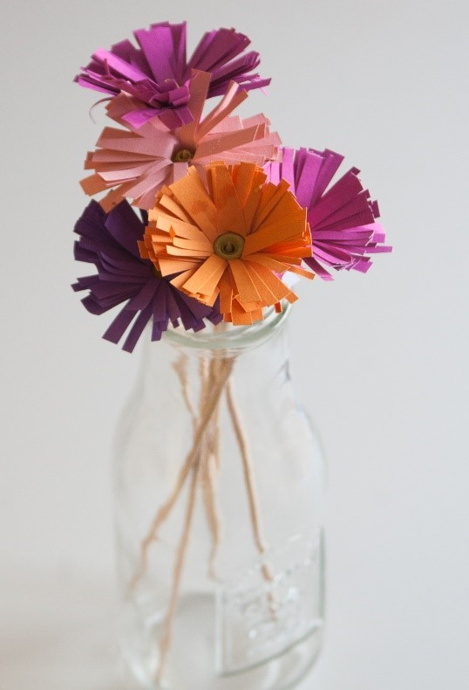
Potrebujemo:
- barvni papir dolžine 30 cm
- palčke (za raženj ali podobno)
- lepilo
Postopek izdelave :
1. Najprej je potrebno pripraviti papir in ga narezati na trakove :
- papir ene barve, iz katerega bomo izdelali cvet, narežemo na trakove širine 0,5 cm in dolžine 30 cm,
- trakove ostalih barv pa na nekoliko širše, 2,5 cm široke in 30 cm dolge.

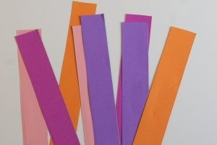

- Ko imamo papir narezan na trakove, rumeni papir (za cvet) zvijemo v zvitek. Pomagamo si lahko z leseno palčko, katero bomo kasneje uporabili za steblo rožice. Zvitek na koncu zalepimo, da ohrani obliko.

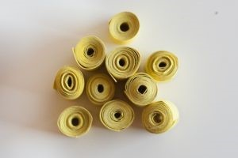

- Nato trakove ostalih barv narežemo po širini tako, da ustvarimo tanke trakce . V pomoč si lahko zarišete črto pri 0,5 cm, do katere lahko strižete trakce. Če se vam zalomi in odrežete preveč, ne skrbite – lahko jih zalepite, ali pa tudi ne…bo rožica pač nekoliko manj “košata”.

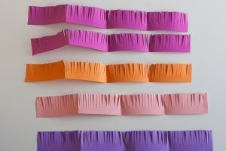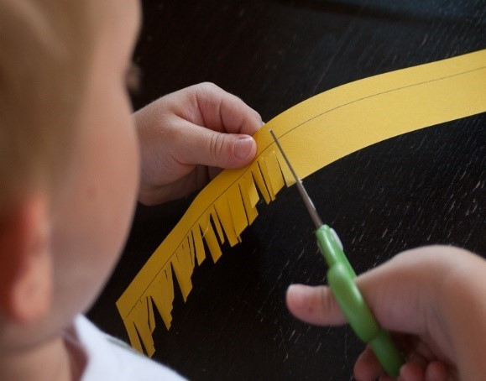

Na začetku barvnega papirja prilepimo rumeni zvitek (cvet) in oboje zarolamo. Dolžino barvnega papirja lahko predhodno namažemo z lepilom, da bo bolje držalo, a to ni nujno. Sedaj lahko razpremo našo rožico!
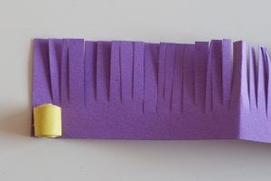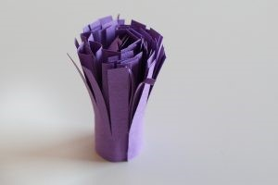

Liste razpremo.

Ko je naš šopek rožic iz papirja izdelan, v rožice nabodemo še palčke za steblo. Lahko jih tudi pobarvate v zeleno, a ni nujno, saj izgledajo odlično tudi v naravni barvi lesa.
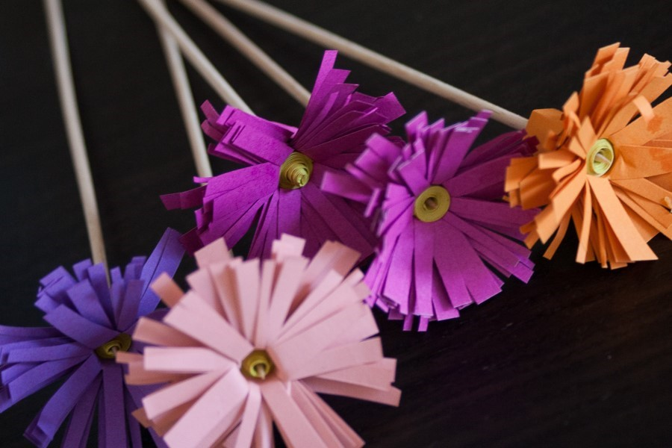
Izdelamo rožice različnih barv in ustvarimo prelep šopek.

Ideja na Mega Mama

Svoj izdelek lahko slikate in mi pošljete po mailu. Lahko pa si bomo vaše umetnije pogledali, ko pridemo (če pridemo) nazaj v učilnice. Uživajte pri ustvarjanju.

Lahko pa izdelate kakšen svoj motiv … želim vam veliko ustvarjalnosti in užitkov!

